Day2

姓名：周涛

时间：2021年12月1日 星期三

内容：

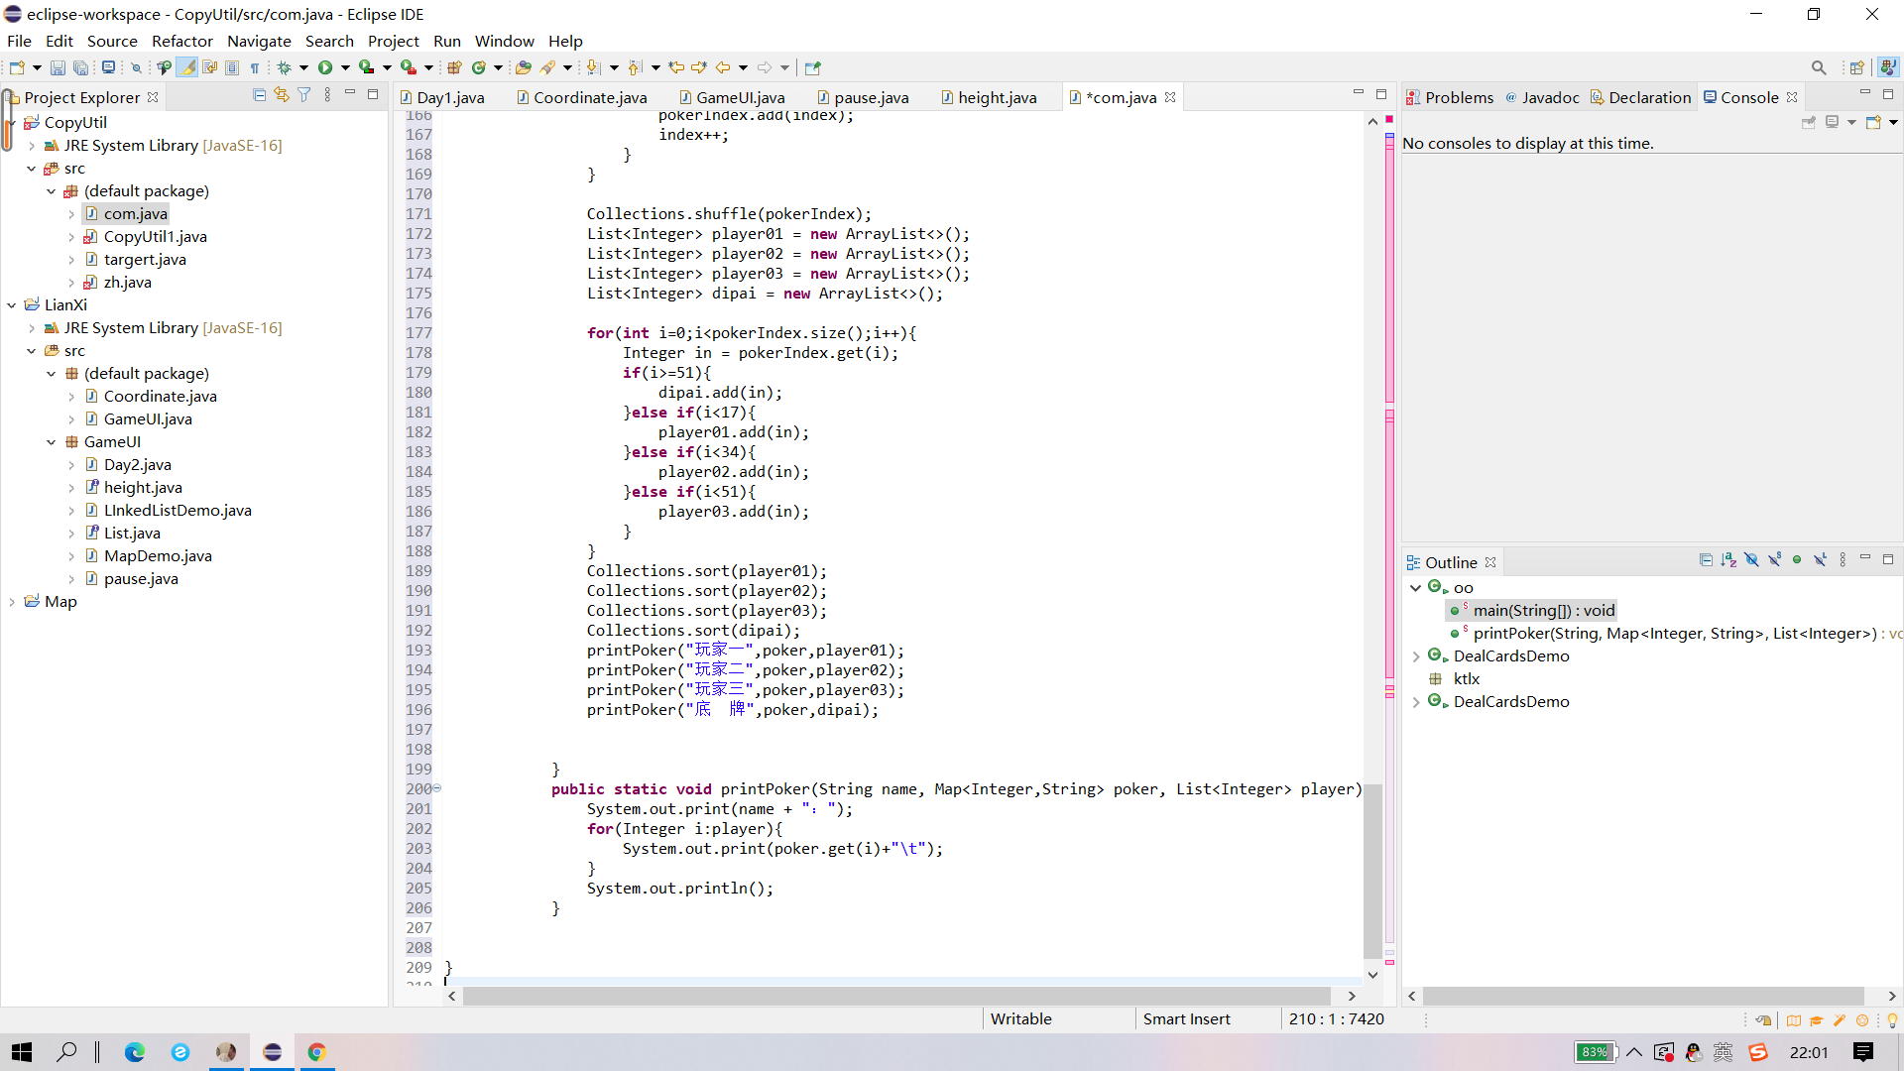感悟

发牌机，斗地主有点意思…..